**ИС «Параграф»  
для общеобразовательных учреждений**

**WEB-ПРИЛОЖЕНИЕ  
РАСПИСАНИЕ ЗАНЯТИЙ**

**Работа с шаблоном расписания**

***Руководство Пользователя***

**Санкт-Петербург**

**2022**

Оглавление

1. Доступ к приложению 3

2. Структура расписания 3

3. Создание расписания 4

3.1. Добавление объекта «Расписание занятий» 4

3.2. Создание шаблона расписания занятий 6

4. Работа с расписанием 9

4.1. Общая информация 9

4.2. Технология работы 9

4.2.1. Работа с шаблоном расписания 10

4.2.2. Лента занятий 15

# Доступ к приложению

После загрузки WEB-версии авторизованному пользователю доступна главная страница, на которой отображены разделы и соответствующие им приложения (Рисунок 1).

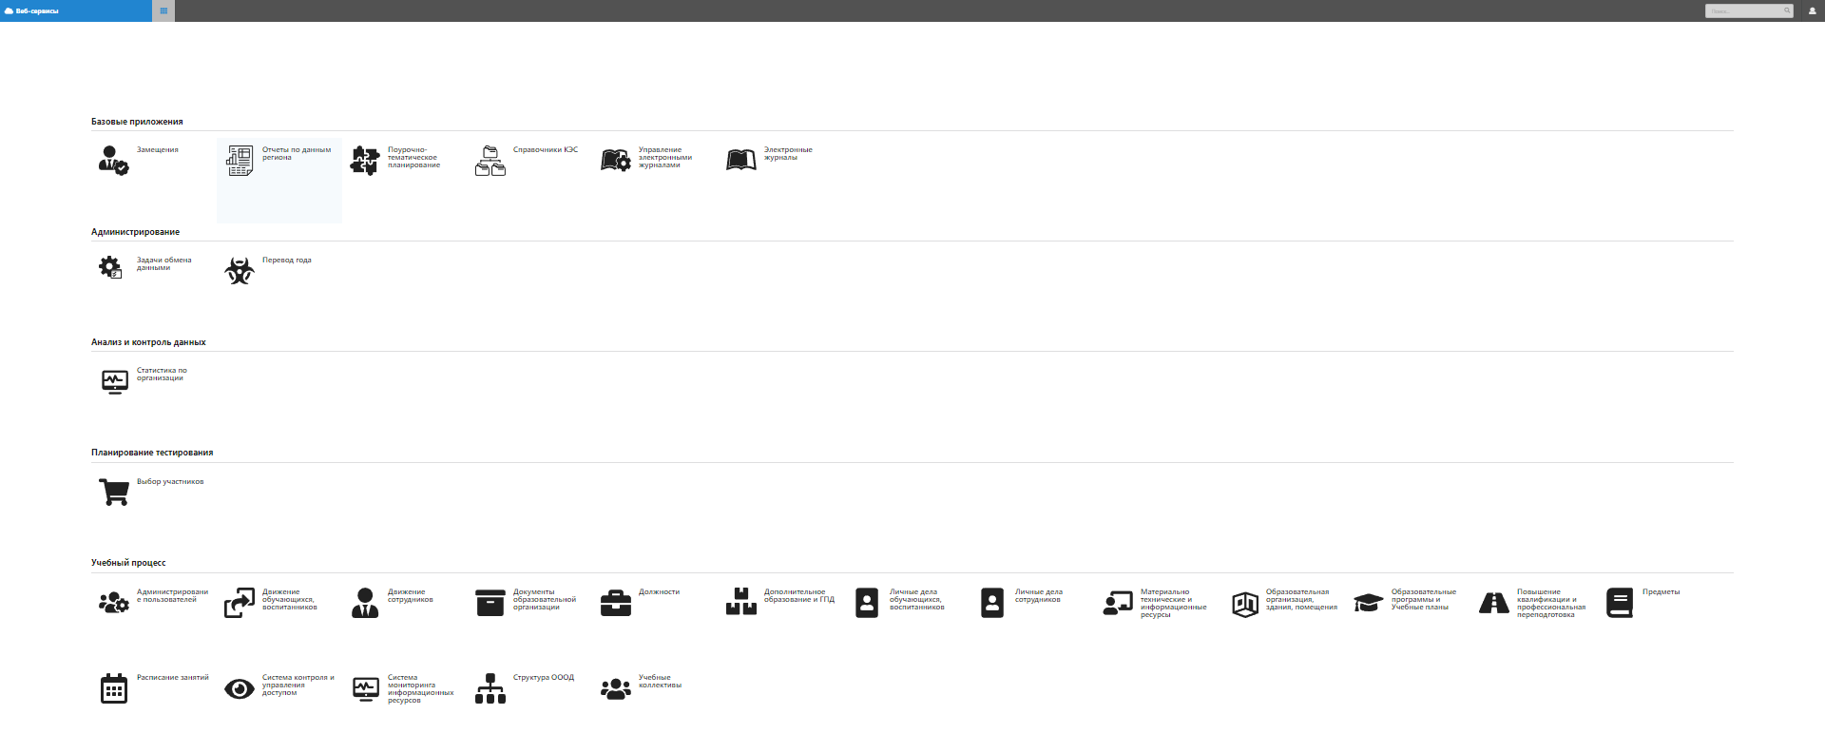

Рисунок 1

Для начала работы с расписанием необходимо в разделе «Учебный процесс» выбрать приложение «Расписание занятий» (Рисунок 2).

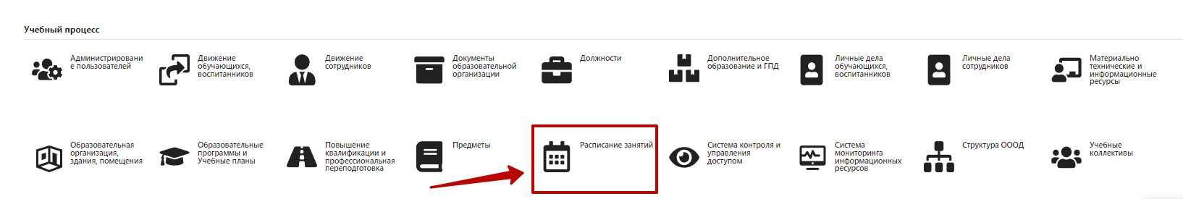

Рисунок 2

# Структура расписания

Окно приложения «Расписание занятий» представлено на рисунке 3.

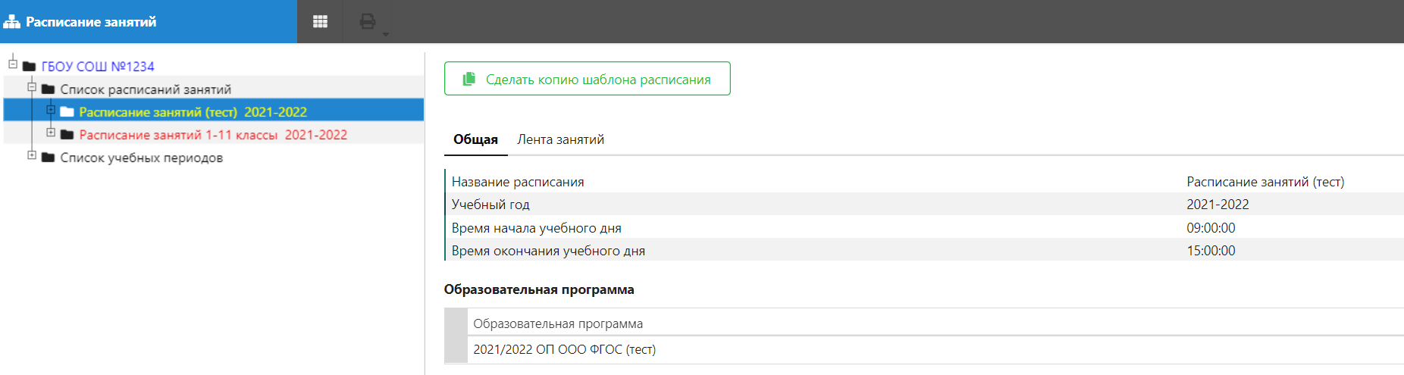

Рисунок 3

В левой части окна (Рисунок 4) в виде иерархической структуры представлены объекты расписания:   
Список расписаний занятий, Расписание занятий, Шаблоны расписания.

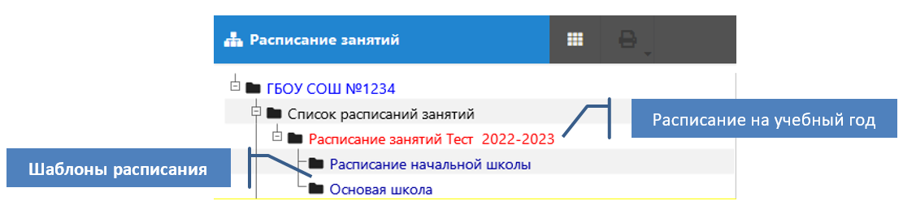

Рисунок 4

**Объект «Список расписаний занятий»** – создается автоматически (Рисунок 5).

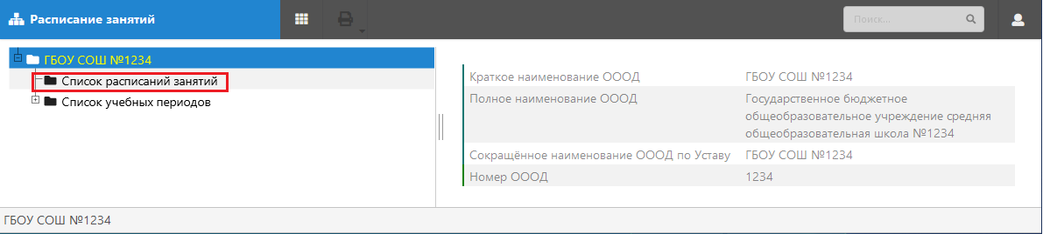

Рисунок 5

Все остальные объекты должны быть добавлены пользователем. Если ранее расписание уже использовалось, то все созданные ранее расписания и шаблоны при переводе года останутся в базе.

**Объект «Расписание»** – создается пользователем на каждый учебный год и содержит шаблоны расписания на текущий учебный год. Рекомендуется создавать одно расписание на каждый учебный год.

**Объект «Шаблон расписания»** – создается пользователем и содержит таблицу стандартного недельного расписания. Шаблон может быть единым для всех уровней образования. Допустимо наличие нескольких шаблонов в рамках одного расписания на учебный год, например, отдельные шаблоны для начальной и основной школы и (или) отдельные шаблоны для первого и второго полугодия (см рис. 6).

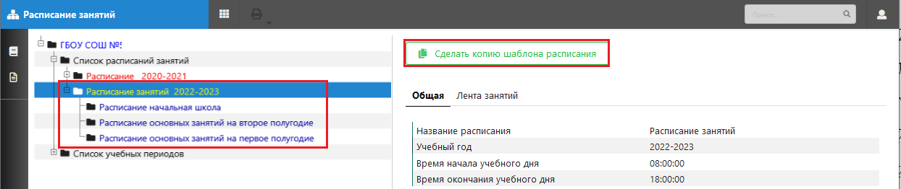

Рисунок 6

При необходимости можно сделать копию любого из ранее используемых шаблонов расписания (Рисунок 6).

# Создание расписания

# Добавление объекта «Расписание занятий»

**Добавление объекта**

1. Откройте WEB-приложение «**Расписание занятий**»
2. Выделите в дереве объект «**Список расписаний занятий»** (Рисунок 7)   
   и из контекстного меню выберите команду «**Расписание занятий».**

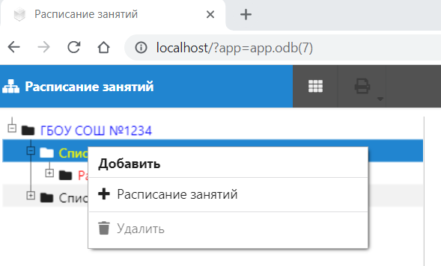

Рисунок 7

1. В дереве появится новый объект <…>, выделите его и заполните таблицу справа (Рисунок 8)

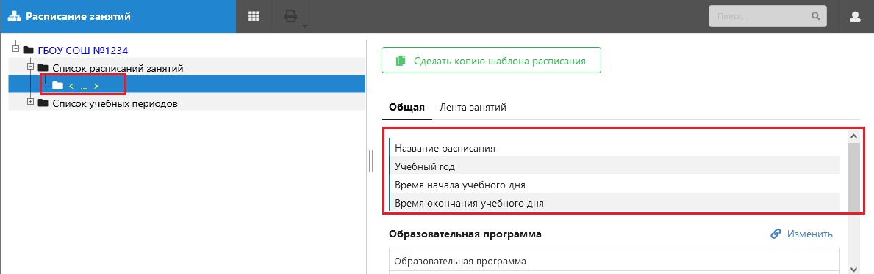

Рисунок 8

**Обязательные к заполнению поля:**

* **Название расписания** – текстовое поле, является частью заголовка объекта   
  в дереве, к названию расписания добавляется значение из поля «Учебный год».
* **Учебный год -** значение выбирается из списка (Рисунок 9)

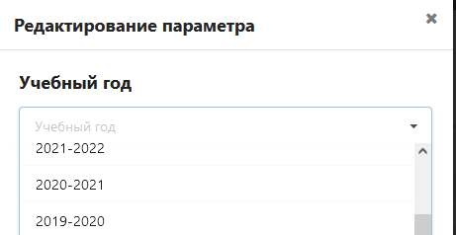

Рисунок 9

* «**Время начала учебного дня**» и «**Время окончания учебного дня**» задают максимальный временной период, в который возможно проведение занятий. Время начала и окончания учебного дня должно указываться таким образом, чтобы время начала самого раннего занятия (мероприятия) было не позднее времени начала учебного дня, а время окончания последнего – не ранее указанного времени окончания учебного дня. Для задания каждого из этих параметров используется стандартное окно ввода (Рисунок 10).

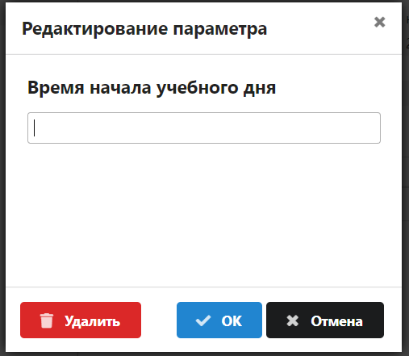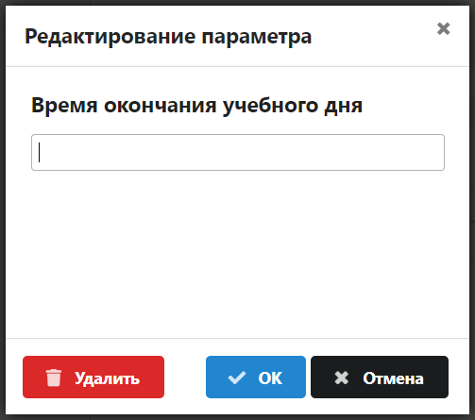

Рисунок 10

**Время начала** и **окончания учебного дня** заполняется в формате «время»:   
ЧЧ:ММ (например, 08:30)

Если время занятия оканчивается не целым часом, рекомендуется указать время окончания учебного дня более поздним целым часом.

После заполнения обязательных полей свойства для объекта «Расписание занятий» будут выглядеть как на рисунке 11.

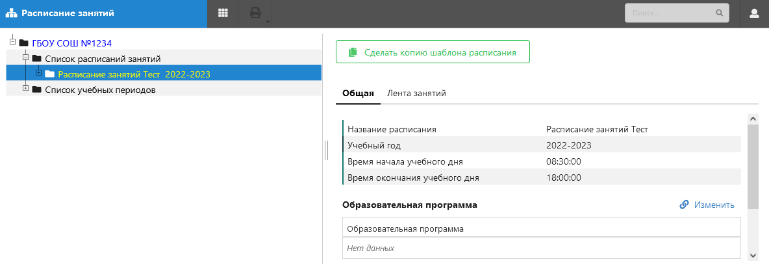

Рисунок 11

**Поле «Образовательная программа»** не является обязательным для заполнения.

**ВАЖНО!!!** Логика работы системы предполагает наличие **единственного расписания   
в учебном году**, поскольку в этом случае отображение занятости преподавателей, учебных коллективов и помещений имеет наиболее корректный вид. В виде исключения, пользователь может создать несколько расписаний – например, если ОУ содержит несколько зданий, занятия в которых не пересекаются.

# Создание шаблона расписания занятий

**ВАЖНО!!!** В рамках одного расписания на учебный год вы можете добавить один общий для всех шаблон или несколько шаблонов – например, для разных учебных периодов.

**Создание шаблона расписания**

Для создания шаблона установите курсор в «дереве» на объект «**Расписание занятий»** и выберите из контекстного меню команду «**Добавить**» - «**Шаблон расписания занятий**» (Рисунок 12).

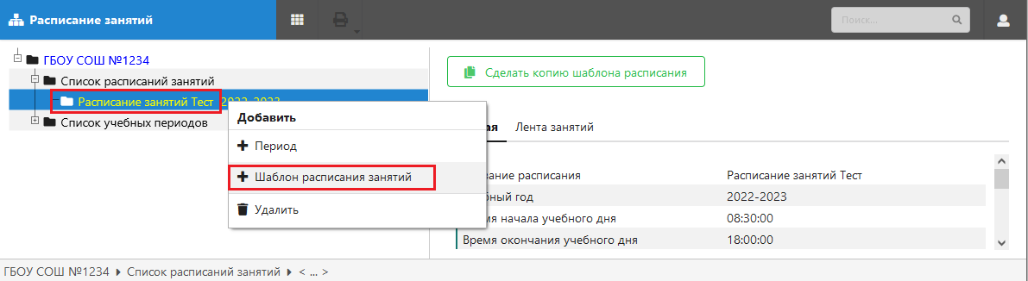

Рисунок 12

После этого будет создан пустой шаблон расписаний занятий (Рисунок 13).

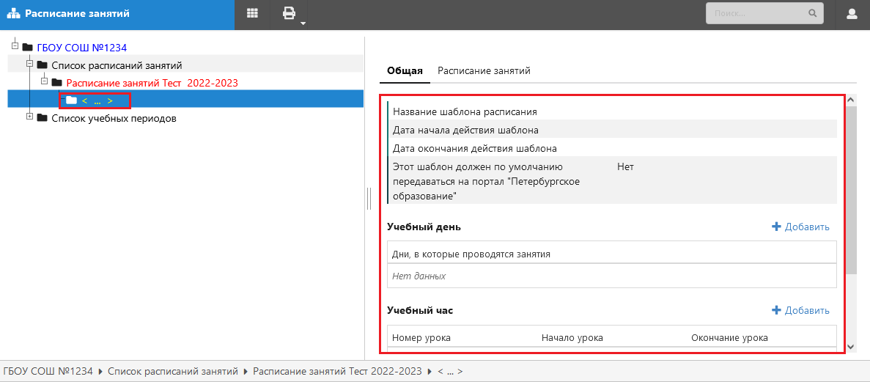

Рисунок 13

Выделите в дереве добавленный объект <…> и заполните таблицу свойств шаблона, на вкладке «Общая» справа (см. Рисунок 12). Все поля на вкладке «Общая» являются обязательными для заполнения.

Для начала необходимо задать имя шаблону расписания занятий. **Название шаблона** это текстовое поле, например, в качестве названия шаблона может быть текст «Расписание начальной школы».

**Дата начала и окончания действия шаблона являются обязательными!**   
и содержат период, в течение которого предполагается использовать данный шаблон, это может быть, например, учебный год или одно полугодие.

Выберите значение «да» в поле **«Этот шаблон должен по умолчанию передаваться на портал «Петербургское образование»** (Рисунок 14), если данные из шаблона должны передаваться в электронный дневник.

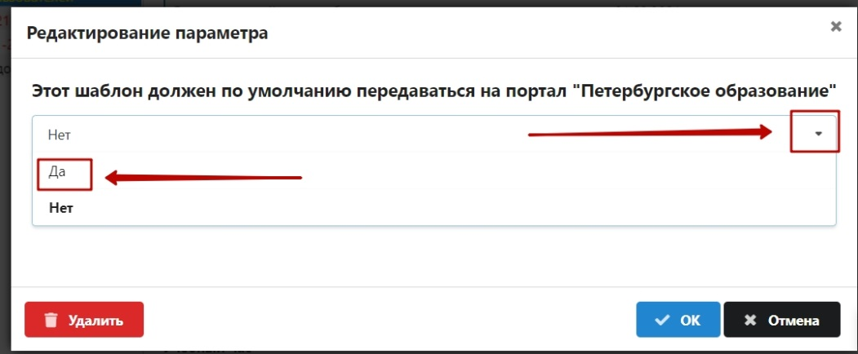

Рисунок 14

Для того, чтобы начать работу с шаблоном следует также заполнить таблицы   
**Учебный день** и **Учебный час**.

Для добавления **учебного дня** (Рисунок 15) щелкните на ссылку **Добавить** (добавится пустая строка). Щелкните в пустой строке и выберите из списка нужное значение.

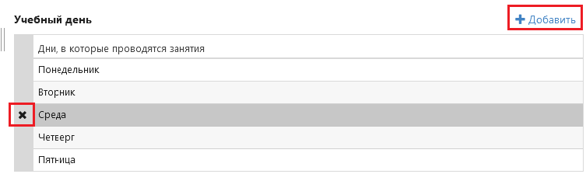

Рисунок 15

Введите все учебные дни с понедельника до пятницы для пятидневки, или, включая субботу, для шестидневки. Если вы ошиблись и ввели не тот день, можно удалить его с использованием кнопки с крестом, которая появляется при выделении строки (см рис. 15).

**Таблица «Учебный час» является обязательной** и используется для формирования сетки расписания.Строка в таблицу добавляется щелчком на ссылку , расположенную над таблицей **«Учебный час»** (Рисунок 16).

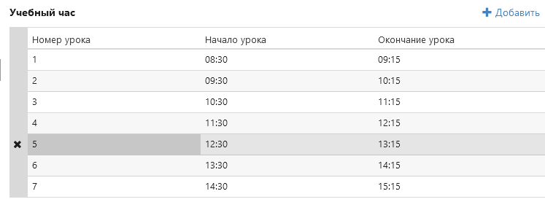

Рисунок 16

Начало и окончание урока вводятся **в формате Время**: ЧЧ:ММ. При наведении курсором слева от созданной строки (учебного дня) будет доступен крестик для её удаления (см. Рисунок 16).

**ВАЖНО**!

* Время начала и окончания учебных часов не должно пересекаться. Неправильное заполнение данных в сетке учебных часов может привести к некорректной работе расписания.
* Все свойства шаблона должны быть введены до его использования.
* До работы с расписанием необходимо создать журналы по предметам, иначе не будет доступа к выбору преподавателей и групп по предмету в расписании.

# Работа с расписанием

# Общая информация

В системе используется 2-уровневая структура расписания

1. Недельный шаблон расписания – заполняется на вкладке “Расписание занятий” для всех типов занятий, кроме разовых мероприятий (Рисунок 17).

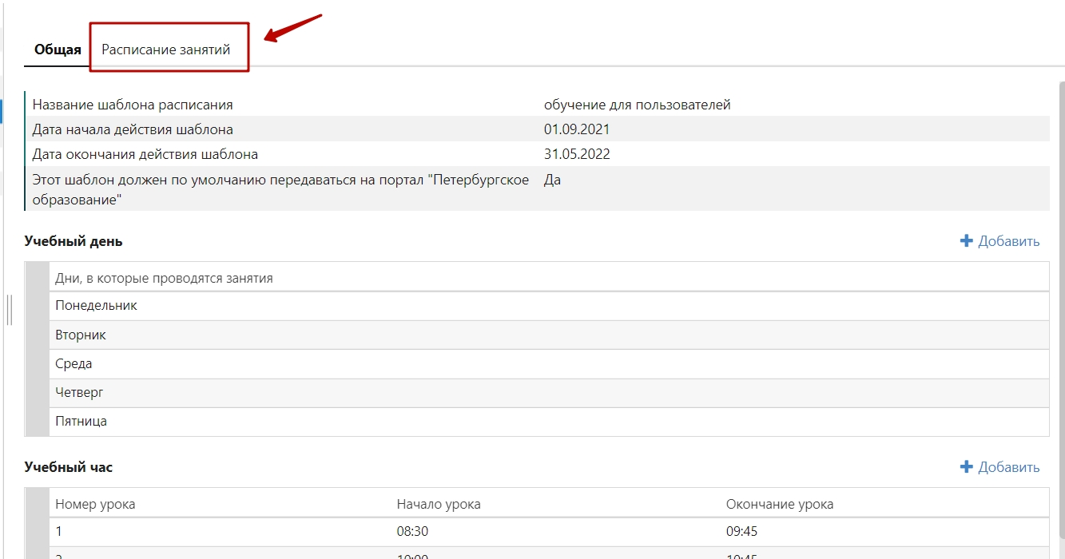

Рисунок 17

1. Лента занятий позволяет вносить разовые изменения вне недельной сетки   
   (по датам, на конкретную неделю) и вносить замещения (Рисунок 18).

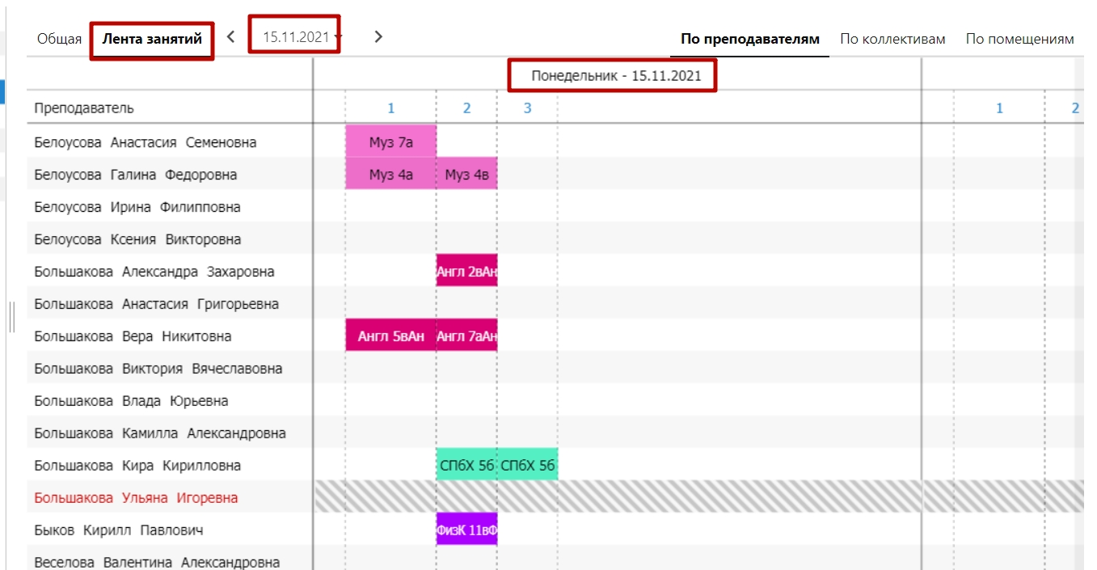

Рисунок 18

Работу с расписанием следует начинать с создания шаблонов.

# Технология работы

Методы работы в основном одинаковы при работе с шаблоном и лентой расписания. Пользователь может **перемещаться по расписанию** при помощи **стрелок клавиатуры**, а также прокручивать расписание, **удерживая среднюю кнопку мыши** (совмещена с колесом мыши), использовать вертикальную прокрутку колесом мыши,   
а также горизонтальную вторым колесом при его наличии, либо единственным колесом, удерживая Ctrl.

При работе с шаблоном «Расписания занятия», можно использовать функцию dragdrop для перетаскивания занятия на другой номер урока, либо на другого преподавателя или помещение, но использовать этот прием нужно осознанно, в некоторых ситуациях перетаскивание не даст нужного результата.

*При выборе помещения “Вне ОООД” можно ввести текстом наименование места проведения – например, название партнерской ОООД при сетевом обучении*.

# Работа с шаблоном расписания

Перед работой с шаблоном следует еще раз убедиться, что заполнены все обязательные поля на вкладке «Общая».

Для ввода уроков в сетку расписания при выделенном шаблоне перейдите на вкладку «**Расписание занятий»** (Рисунок 19).

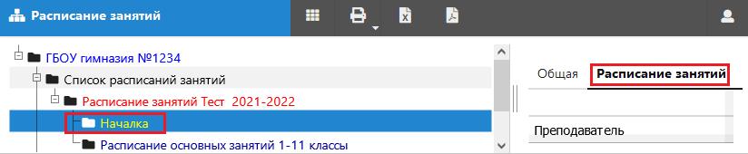

Рисунок 19

Используется три режима отображения сетки расписания

* по преподавателям
* по учебным коллективам
* по помещениям

Первоначально выбрана вкладка «По преподавателям» (Рисунок 20), на которой представлено окно расписания занятий на одну неделю. Количество учебных дней зависит от количества дней в подразделе «Учебный день», указанных при создании шаблона расписания. Количество уроков в рамках одного учебного дня зависит от количества часов в подразделе «Учебный час». Единицей планирования расписания является классный журнал.

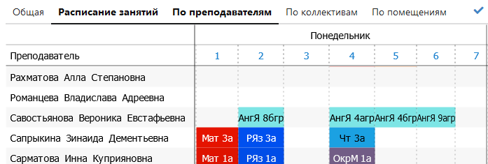

Рисунок 20

Пользователь может перемещаться по расписанию при помощи стрелок клавиатуры, а также прокручивать по вертикали колесом мышки, а по горизонтали: Ctrl+колесо мышки. При работе с шаблоном расписания, можно использовать функцию dragdrop для перетаскивания занятия на другой урок.

Чтобы назначить занятие, необходимо левой кнопкой мыши щелкнуть в клетку на пересечении ФИО преподавателя и учебного часа (урока), который нужно внести (Рисунок 21).

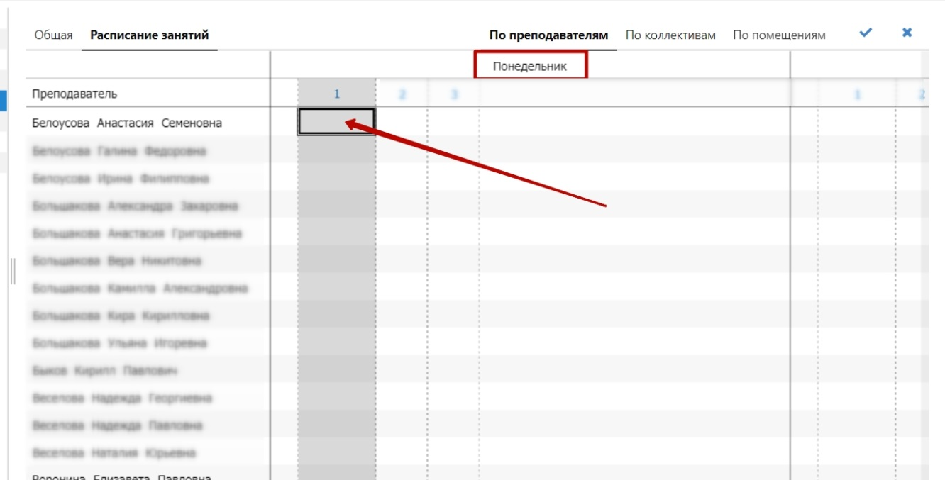

Рисунок 21

При этом откроется диалоговое окно для выбора предмета и кабинета для проводимого занятия. (Рисунок 22).

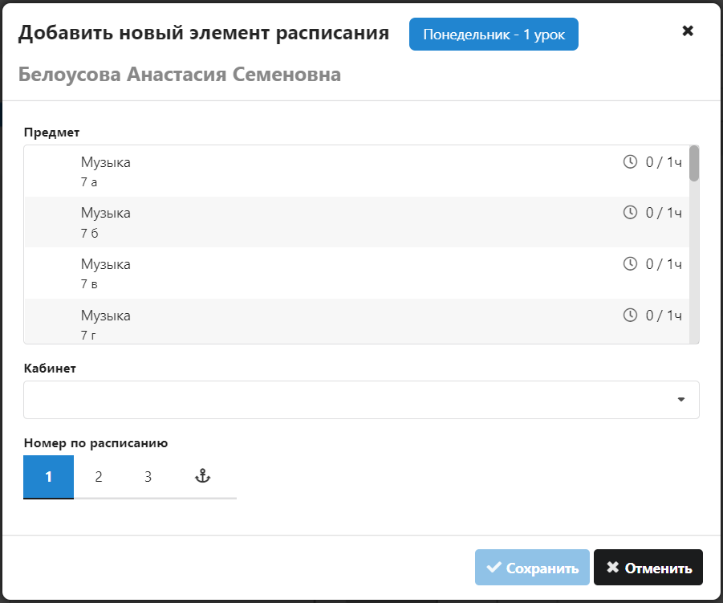

Рисунок 22

В списке «Предмет» содержится перечень предметов, которые назначены в нагрузке данному преподавателю (Рисунок 22): Соответственно поле выбора «Предмет» меняется в зависимости от выбранного преподавателя (его специализации).

В правой части списка (Рисунок 23) отображается требуемое по УП количество часов нагрузки в неделю (в примере это 1ч) и фактически внесенное в расписание   
(в примере это 0 ч).

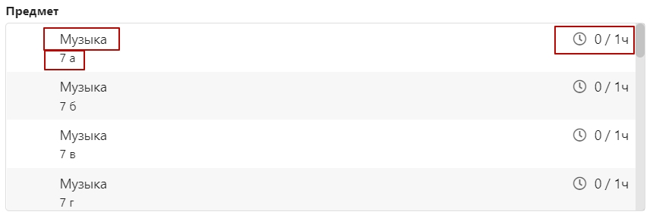

Рисунок 23

Для выбора предмета необходимо щелкнуть по нужному предмету левой кнопкой мыши, выбранный предмет будет выделен цветом (Рисунок 24).

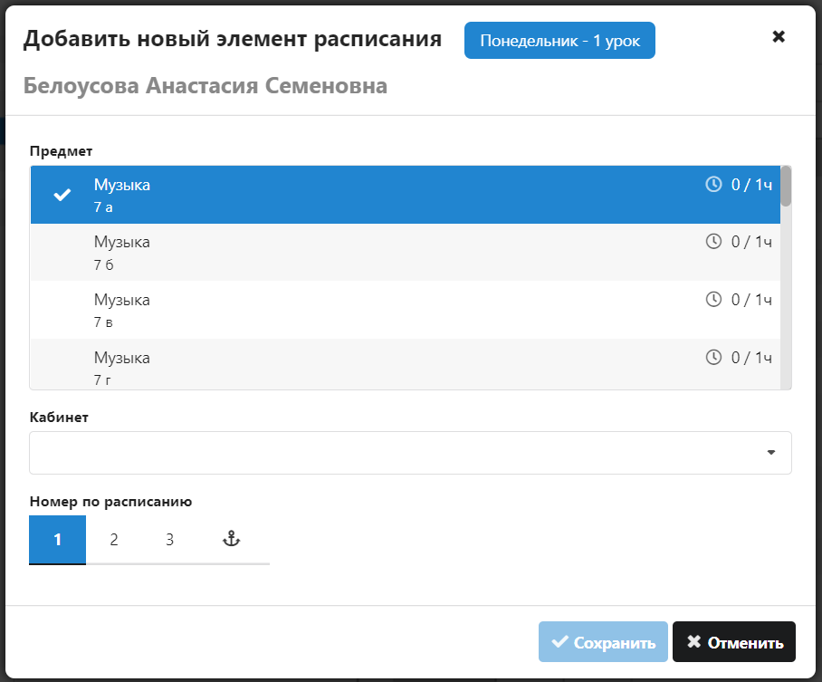

Рисунок 24

Далее необходимо в выпадающем списке «Кабинет» (Рисунок 25) выбрать место проведения урока.

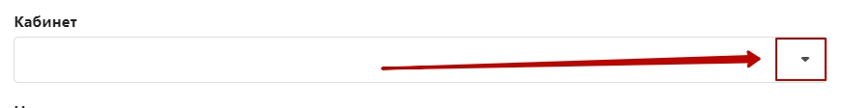

Рисунок 25

Список кабинетов (Рисунок 26) формируется из справочника «Образовательная организация, здания, помещения», в списке будут доступны учебно-лабораторные   
и учебно-вспомогательные помещения. При выборе кабинета можно использовать контекстный поиск.

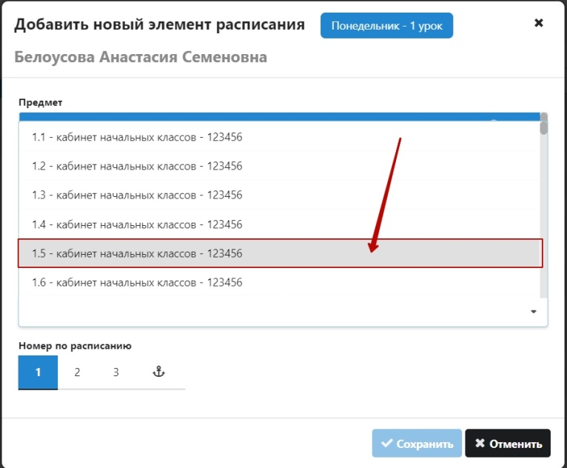

Рисунок 26

Далее при необходимости можно указать каким номером по расписанию   
(учебным часом) будет идти данный урок у преподавателя, и нажать кнопку «Сохранить» (Рисунок 27).

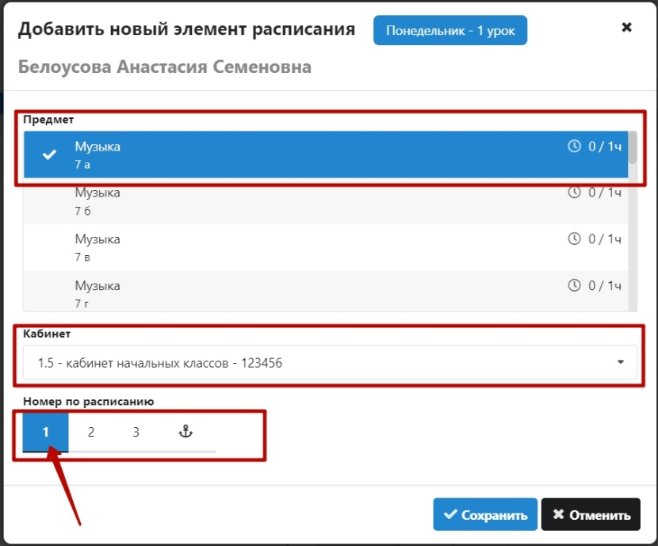

Рисунок 27

*При необходимости пользователь может указать занятие вне стандартной сетки номеров уроков по расписанию, выбрав пункт с пиктограммой якоря (Рисунок 28).*

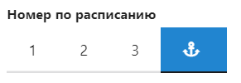

Рисунок 28

*В этом случае можно указать конкретное время в формате ЧЧ:MM, а также длительность занятия в минутах (Рисунок 29).*

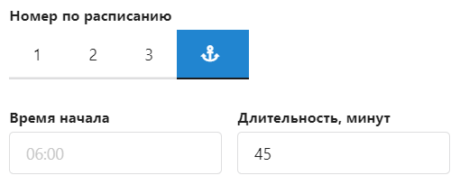

Рисунок 29

После нажатия на кнопку «Сохранить» (см рис. 27) диалоговое окно закроется   
и в таблице «Расписание занятий» отобразится созданный предмет (Рисунок 30).

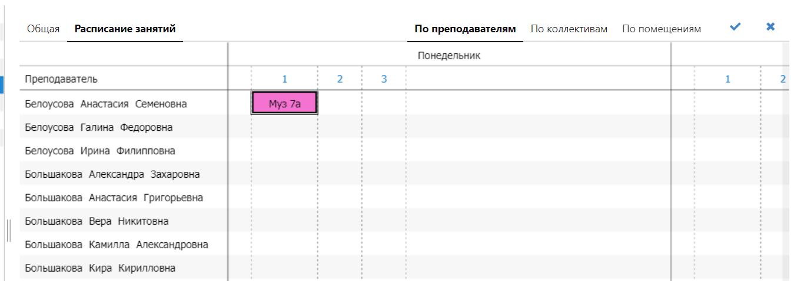

Рисунок 30

По аналогии следует назначить все уроки для всех преподавателей (Рисунок 31).

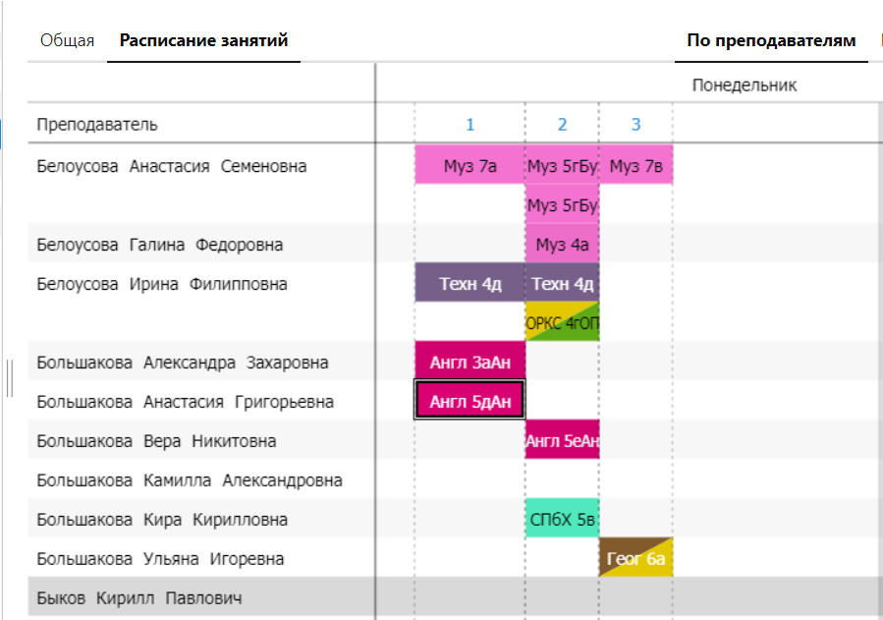

Рисунок 31

Отображение сетки уроков выполняется так, что время **окончания урока продляется до времени начала следующего**, чтобы обеспечить визуальную непрерывность ленты. Последний урок в дне продляется до той же длительности, что предшествующий ему.

Ячейки расписания раскрашиваются в соответствии с заданной в свойствах предметов палитрой (приложение «Предметы»). Используется одноцветная раскраска в формате #rrggbb, а также двухцветная с левой или правой диагональю. Предметы, для которых цветовая схема в приложении “Предметы” не описана, окрашиваются в соответствии с палитрой по-умолчанию.

**После создания расписания необходимо его сохранить**. Для этого необходимо нажать на галочку в правом верхнем углу (Рисунок 32).

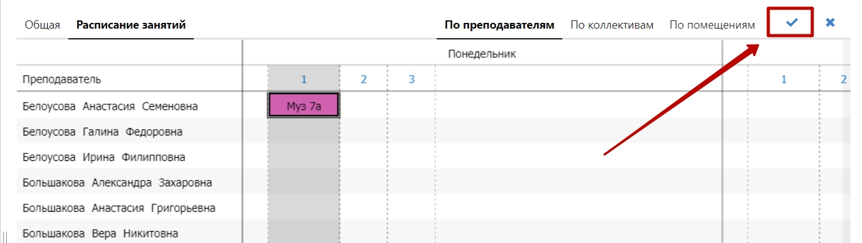

Рисунок 32

**ВАЖНО!!!** Работа с шаблоном расписания выполняется с буферизацией – т.е. вносимые изменения копятся в памяти, и затем разом сохраняются или отменяются. Т.е. если вы вносили расписание на всю неделю и **не сохранили его**, то **произойдет потеря всей проделанной работы.**

Если в конкретном классном журнале не назначен штатный преподаватель,   
а указана вакантная ставка – для назначения занятия потребуется открыть вкладку   
«по коллективам» (Рисунок 33), т.к. на вкладке “по преподавателям” в “шаблоне” данный журнал не может быть отображен.

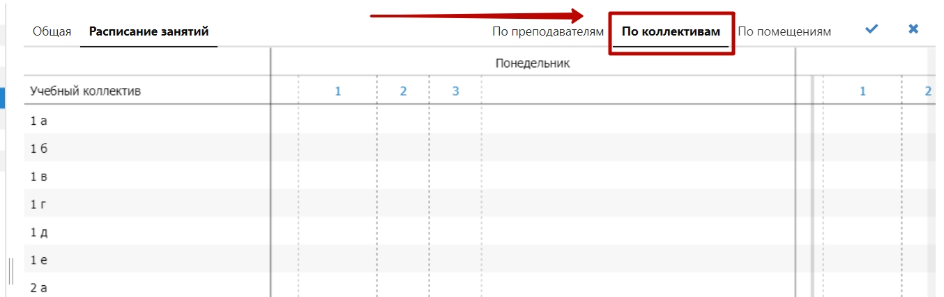

Рисунок 33

# Лента занятий

Для того чтобы перейти к «Ленте занятий» необходимо выделить расписание занятий учебного года и выбрать вкладку «Лента занятий» (Рисунок 34).

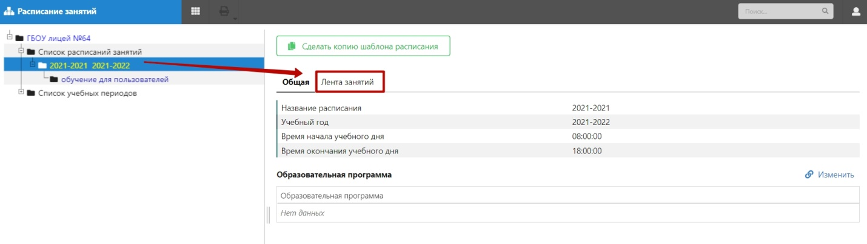

Рисунок 34

Во вкладке «Лента занятий» отображается расписание на одну календарную неделю с указанием конкретных календарных дней. В ленте занятий вы можете переходить на следующую или предыдущую неделю, а также выбирать конкретную неделю в течение учебного года. (рисунок 35). Следует учесть, что при наличии в рамках одного расписания нескольких шаблонов, все они будут отображаться в ленте.



Рисунок 35

Для переключения «Ленты занятий» на конкретный день недели необходимо щелкнуть левой кнопкой мыши на выпадающее меню с отображением даты и выбрать нужную неделю (Рисунок 36).

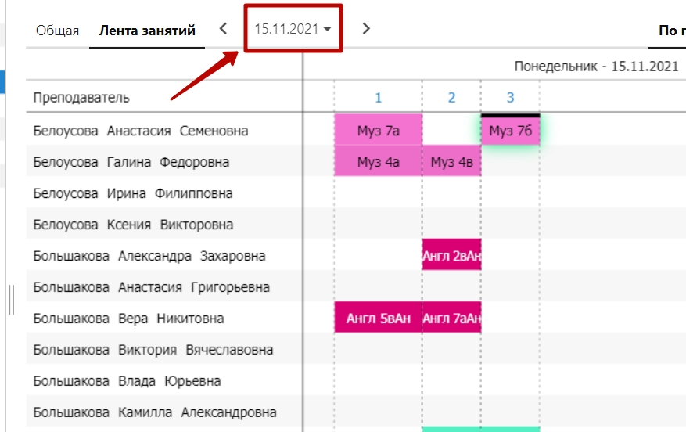

Рисунок 36

Откроется диалоговое окно, на котором отображен календарь (Рисунок 37). Ярким цветом выделена текущая выбранная неделя. Для переключения необходимо левой кнопкой мыши щелкнуть по нужной неделе.

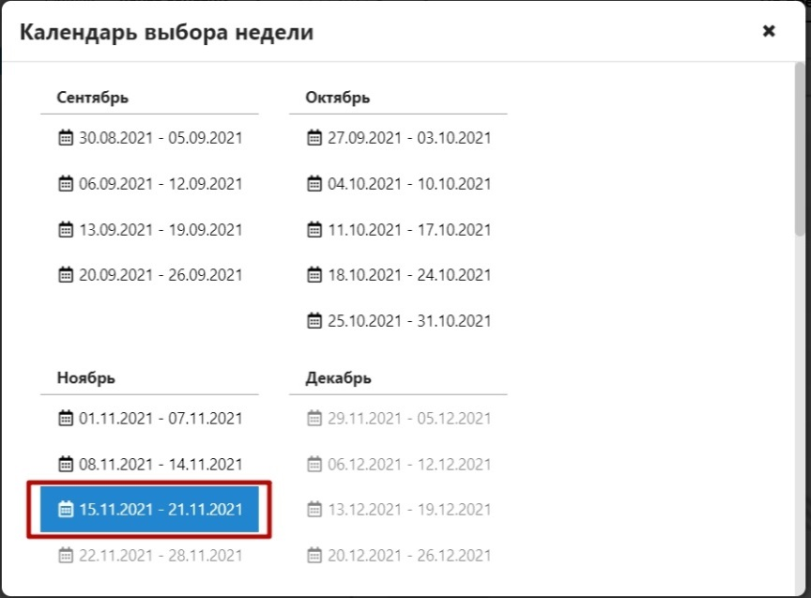

Рисунок 37

В ленте также используется три режима отображения

* по преподавателям
* по учебным коллективам
* по помещениям

Лента занятий позволяет вносить разовые изменения вне недельной сетки   
(по датам, на конкретную неделю) и вносить замещения. Технология работы с лентой занятий и назначения замещений с использованием ленты описана в отдельной инструкции.